Лабораторная работа No8

Команды безусловного и условного переходов в Nasm. Программирование ветвлений

Воробчук Лилия Андреевна

Содержание

# 1 Цель работы

Изучение команд условного и безусловного переходов. Приобретение навыков написания программ с использованием переходов. Знакомство с назначением и структурой файла листинга.

# 2 Выполнение лабораторной работы

1. Создаю каталог ‘lab08’ с помощью команды mkdir, перехожу в него с помощью команды cd и создаем в нем файл ‘lab8-1.asm’ с помощью команды touch (рис. 1)

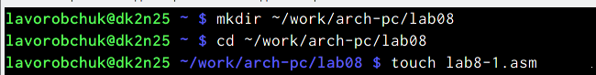

Рис. 1: Создание каталогов и файлов

1. Открываю файл ‘lab8-1.asm’ и ввожу листинг 8.1 (рис. 2)

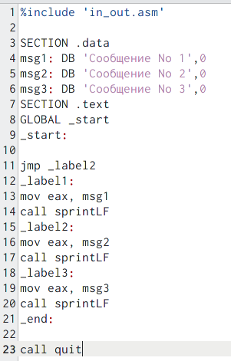

Рис. 2: Ввод листинга 8.1

Создаем исполняемый файл и запускаем его (рис. 2.3). Программа выводит правильный результат, значит, она написана корректно. (рис. 3)

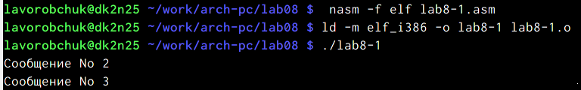

Рис. 3: Запуск программы из файла

Снова открываю файл ‘lab8-1.asm’ и редактирую его так, чтобы она выводила сначала ‘Сообщение No2’, а потом ’Сообщение No1 (рис. 4)

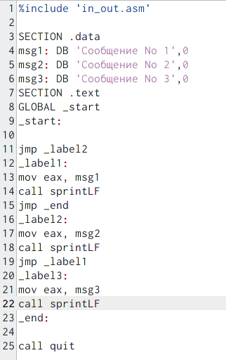

Рис. 4: Ввод изменений в программу из файла

Создаю исполняемый файл и запускаю его. Программа выводит правильный результат, значит, она написана корректно (рис. 5)

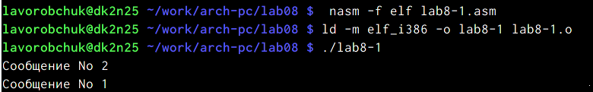

Рис. 5: Запуск измененной программы из файла

Далее редактирую файл ‘lab8-1.asm’ так, чтобы сообщения выводились в обратной последовательности: ‘Сообщение No3’, ‘Сообщение No2’, ’Сообщение No1 (рис. 6)

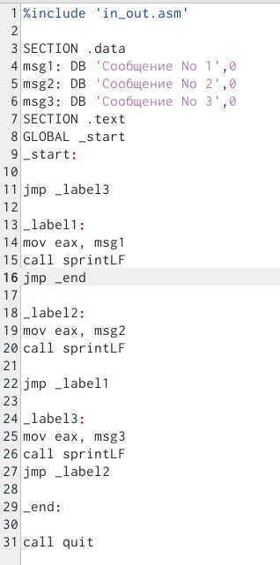

Рис. 6: Повторный ввод изменений в программу из файла

Создаю исполняемый файл и запускаю его (рис. 7)

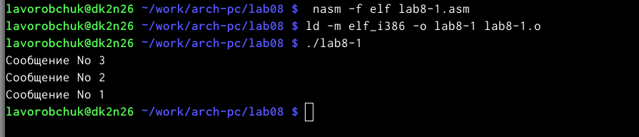

Рис. 7: Запуск повторно измененной программы из файла

1. Создаю файл ‘lab8-2.asm’ с помощью команды Создаю исполняемый файл и запускаю его. (рис. 8)

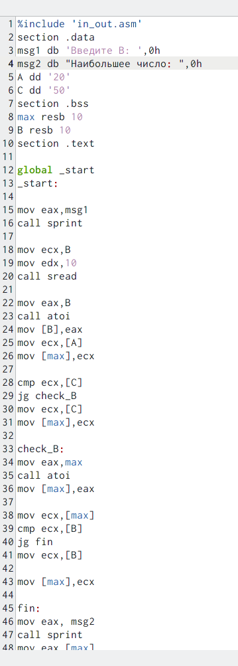

Рис. 8: Ввод листинга 8.3

Проверяю работу программы, вводя несколько чисел - программа выводит правильный результат,значит, она написана корректно (рис. 9)

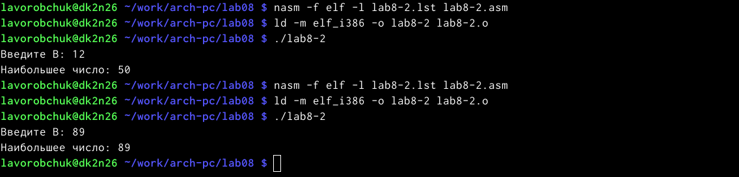

Рис. 9: Запуск программы из файла ’lab8-2.asm

1. Открываем файл листинга с помощью редактора mcedit (рис. 10)

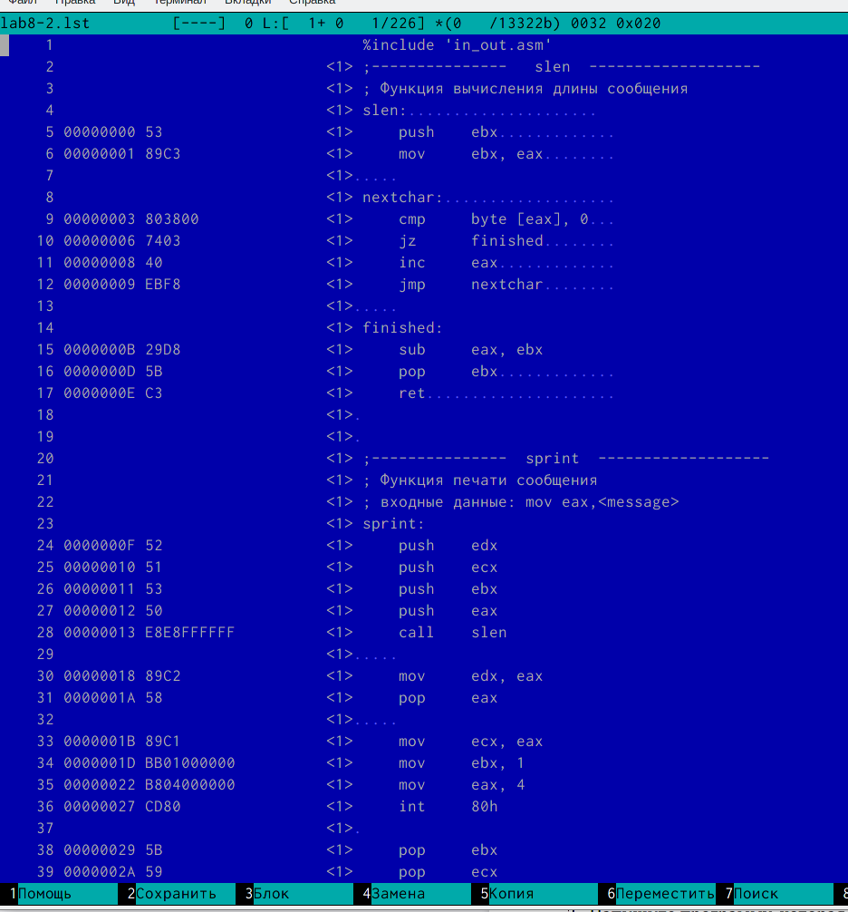

Рис. 10: Листинг программы из файла ‘lab8-2.asm’

1. Открываю файл ‘lab8-2.asm’ и убираю у команды ‘cmp’ второй операнд (рис. 11)

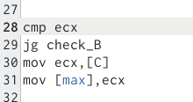

Рис. 11: изменение файла

Выполняю трансляцию с получением файла листинга . Программа выводит ошибку, при этом файл листинга создается. Если открыть его, мы увидим, что в файле листинга также обозначена ошибка отсутствия одного операнда (рис. 12)



Рис. 12: ошибка

# 3 Cамостоятельная работа

1. Значения a, b и с для первого задания, согласно таблице, 45, 67 и 15. Значит, программа должна выводить число 15 (рис. 13) Создаю файл ‘proper.asm’ и пишу в нем программу для вывода наименьшего числа (рис. 14)

Рис. 13: Создание файла

Рис. 13: Создание файла

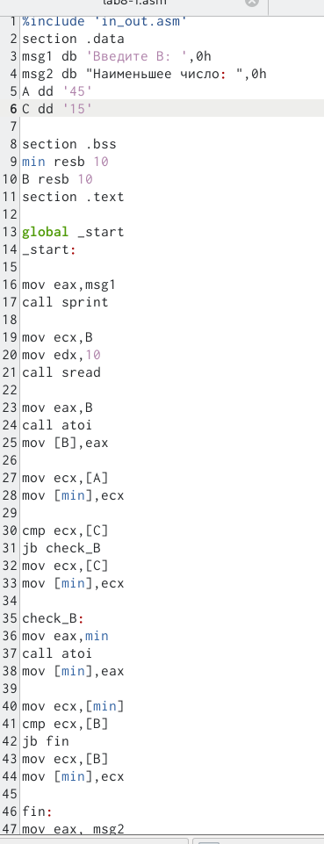

Рис. 14: Ввод программы в файл proper.asm

Создаю исполняемый файл и запускаю его. Программа выводит правильный результат, значит, она написана корректно. (рис. 15)

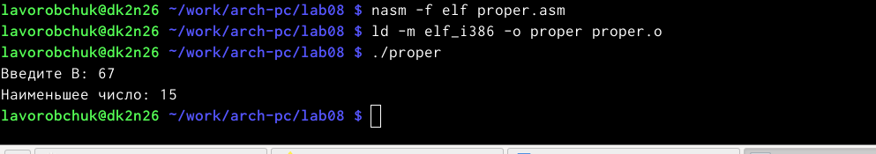

Рис. 15: Запуск программы из файла

1. Создаю файл ‘boo.asm’ и ввожу в него программу. Проверяю его работу (рис. 16)

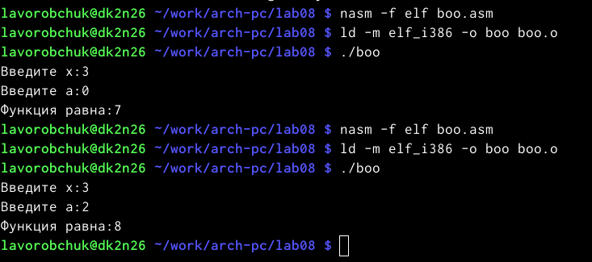

Рис. 16: Запуск программы из файла boo.asm

# 4 Выводы

В ходе выполнения данной лабораторной работы я изучила команды условного и безусловного переходов, приобрела навы- ки написания программ с использованием переходов, ознакомилась с назначе- нием и структурой файла листинга.